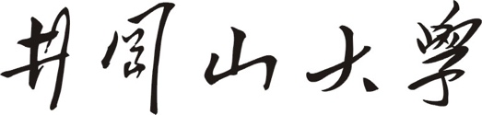

专业硕士学位研究生
学位论文开题报告

论文题目：红壤区设施大棚水肥智能管控平台设计与根区水分MPC适用性研究
研究生姓名： 郭众鑫
学 号： 2506301006
校内导师： 罗志扬
校外导师：
研究方向：
入学年月： 2025年9月

填表日期 2026年 9 月 日

填 表 说 明
1. 专业硕士学位研究生的学位论文一般应是解决科学问题或工程实际应用问题的研究。
2. 本表应在导师指导下独立完成。
3. 开题报告作为学位论文撰写和学位申请的重要材料，应及时完成，不得随意更改。
4. 本表一式三份，研究生本人一份，学院（中心）一份，研究生院一份。
5．本表用A4纸张双面填写或打印。
6. 本表应在规定的时间内上交。
一、选题依据和意义
1. 研究背景
设施大棚水肥管理需要连续监测土壤与设备状态，并按分区执行灌溉任务。农业农村部将智慧农业规模化应用和农业生产智能化列为发展方向[1]，水肥一体化设备、微灌工程和设施园艺物联网标准对设备能力、管网运行及信息互联提出了要求[2-4]。具体到棚内运行，土壤含水率、气象、流量、压力和肥液参数需要与灌溉任务关联，才能判断何时灌水、灌多少水以及指令是否执行。固定时长灌溉难以随作物生育阶段、蒸散变化和土壤持水特性调整，设备异常也需要及时识别和处置。
本课题拟设计一套红壤区设施大棚水肥智能管控平台，面向土壤栽培条件下的分区灌溉管理。平台接入土壤水分、棚内气象及水肥设备运行数据，提供棚室与作物参数配置、灌溉任务管理、泵阀控制、报警处置和历史记录查询功能。控制指令经安全联锁检查后下发，执行反馈与对应任务一并保存，使管理人员能够查看灌溉依据、设备动作和异常原因。
2. 选题定位
智慧管控平台是课题主体，根区水分模型预测控制（Model Predictive Control，MPC）是其中的算法研究模块。课题以经标定的阈值/脉冲规则为强基线，根据根区体积含水率、短时蒸散预测和泵阀约束滚动计算灌溉量，重点识别MPC的适用条件、灌水投入—水分亏缺权衡及异常工况下的失效边界。候选回退机制须经过独立冻结评价后才可进入平台运行策略。肥液EC、pH、压力、流量和液位用于监测与安全联锁；本地RAG只查询规程和维护记录，不生成控制指令。
研究对象限定为红壤土壤栽培大棚。红壤根区水分过程受土壤质地、结构、水力特性和根系分布影响[5]。取得实测数据前，仅以可核验参数区间开展敏感性分析，不把仿真参数解释为特定地区红壤的统计分布或现场性能；后续通过土壤取样、传感器标定和灌水试验辨识田间持水量、萎蔫系数、容重、根区深度及深层渗漏参数。基质栽培不属于本课题的研究范围。
3. 研究意义
平台将水分预测、灌溉决策与设备执行衔接，为大棚分区水肥管理提供统一的软件工具，支持运行状态查询和灌溉过程追溯。根区水分MPC研究重点考察模型失配、观测偏差和求解失败对控制性能的影响，通过规则控制对照和回退机制试验，评价含水率调控误差、灌溉投入、水分越界及故障恢复性能，为控制器的现场应用提供依据。
注：表内页面不够，可加附页
二、国内外研究现状述评与趋势展望
1. 设施水肥管控与信息平台
国内研究已从单机配肥逐步转向环境感知、网络通信、远程管理与智能决策协同。相关综述分别总结了温室水肥智能调控及水肥一体化技术的发展方向[6-7]。张宝峰等构建了采用Java、MySQL和物联网分层架构的温室水肥系统[8]；袁洪波等完成了营养液调控装备及其控制试验[9]；赵鹏飞等将配肥、环境监测与人机交互集成到智能温室装备[10]；熊钦等验证了传感、通信和水肥执行模块的联动[11]；冯倩等从作物表型角度归纳了温室精准灌溉策略[12]。国外研究开发了营养液混配机、无土番茄自动灌溉施肥系统和滴灌小区动态仿真工具[13-15]。上述研究为设备与信息系统集成提供了参考。本课题将在数据采集和远程控制基础上，设计算法版本管理、命令反馈核对、故障注入与试验复现功能。
2. 根区水分建模与模型预测控制
FAO-56作物蒸散方法为气象驱动的需水估计提供通用框架[16]，微灌设计与运行研究为过滤、管网、灌水器和分区调度提供工程基础[17-19]，土壤物理及土壤—植物水分关系研究则说明根区含水率受土壤水力特性、根系分布、蒸发蒸腾、灌溉和深层渗漏共同影响[20-22]。MPC通过在线更新状态、预测未来扰动并在约束下滚动优化，适合处理灌水量、灌水时段、泵流量和分区轮灌等约束[23]。Bwambale等、McCarthy等、Lozoya等和Kassing等分别从数据驱动、仿真及模型驱动角度，为精准灌溉的预测决策与约束优化提供了方法参考[24-27]。
灌溉MPC的现场应用需要处理模型与实际过程的偏差。土壤参数、根区深度、蒸散估计和滴灌流量的变化，以及传感器偏置、漂移和缺测，均可能影响控制决策。本课题拟以经标定的规则控制为基线，在参数失配、观测异常、流量衰减和求解失败场景下开展成对试验，检验MPC的适用条件及降级、恢复过程。
3. 云边协同、故障诊断与安全回退
边缘计算与网络化控制研究表明，现场计算、分层控制及时延/丢包分析能够降低远程网络波动对控制闭环的影响[28-30]。故障诊断、检测隔离和多传感器容错研究强调不能把异常观测直接送入控制器[31-34]；无扰切换研究则说明控制权恢复需要状态同步和过渡约束[35]。对大棚水肥平台而言，低液位、无流量、压力越限、阀门反馈冲突或数据超时应触发安全联锁，MPC指令仅在设备保护条件满足时执行。
4. 研究述评与趋势
现有研究为水肥设备集成、根区建模、预测控制和网络通信提供了基础。面向大棚现场应用，还需检验算法计算结果能否满足设备约束，以及异常情况下能否维持可接受的控制性能。本课题将根区水分MPC嵌入管控平台，利用统一的任务记录关联输入数据、参数版本、控制指令和执行反馈，在同一试验流程中评价决策性能与执行可靠性。

三、研究目标、主要研究内容与拟解决的关键问题
1. 总体目标
设计并实现面向红壤土壤栽培设施大棚的水肥智能管控平台，集成多源数据接入、参数配置、灌溉任务管理、安全联锁、执行反馈和试验追溯。建立根区水量平衡模型、强规则基线和MPC，采用冻结场景、成对比较与软件在环检验其适用条件、投入—亏缺权衡和失效边界，不预设MPC或回退机制必然优于规则。具备数据条件后完成模型辨识与独立验证，具备设备条件后再开展数据回放、影子运行或低风险分区试验。
平台总体架构如图1所示。现场设备提供观测与执行反馈，平台业务层管理任务并检查安全联锁，算法服务计算候选灌溉量，数据库保存参数、版本和运行记录。界面用于配置、审核和查询，不直接绕过业务层下发泵阀指令。
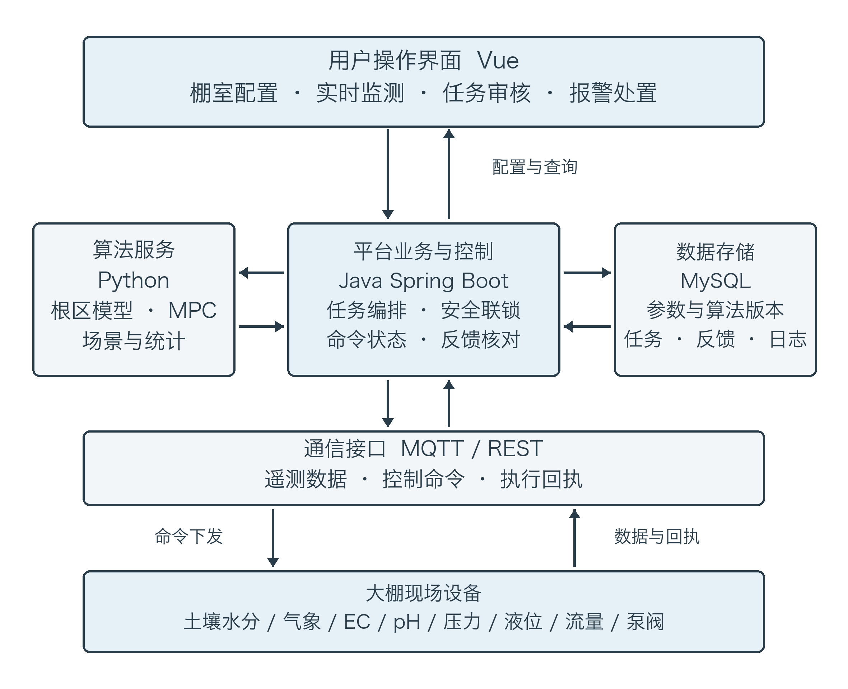
图1 水肥智能管控平台总体架构
2. 主要研究内容及交付物
（1）需求分析与平台架构：明确温室—分区—作物—生育阶段—土壤—设备—算法—任务的数据关系，设计Python算法服务、Java业务与控制编排、MySQL数据持久化、Vue交互界面以及MQTT/REST接口。交付需求规格、系统架构图、数据字典和接口协议。
（2）红壤根区水分模型：以根区体积含水率为状态，构建包含灌溉、有效降水（适用于可开启棚或渗入情形）、蒸散、根系吸水和深层渗漏的离散水量平衡模型；完成传感器标定、参数来源登记和敏感性分析。交付模型方程、参数表、标定记录及误差报告。
（3）根区水分MPC适用性与异常处置：建立由含水率越界、灌溉投入和阀门动作构成的目标函数，设置含水率、单次灌水量、流量、轮灌时段和设备许可约束；比较强规则、基础MPC及候选异常处置策略，报告有效条件、性能权衡和失败案例。交付控制器、候选状态机、冻结配置、对照脚本与边界清单。
（4）平台功能实现：完成基础信息、实时监测、趋势分析、灌溉任务、算法版本、报警、控制命令、执行反馈、试验批次和结果追溯模块。EC/pH、压力、流量、液位及泵阀反馈用于监测和安全联锁；本地知识检索只提供规程与故障说明。交付可运行平台和部署说明。
（5）系统验证与评价：先在开发集标定规则与MPC并冻结配置，再在独立锁定集评价正常日程以及参数失配、蒸散误差、传感偏置/漂移/缺测、流量衰减、阀门延迟、通信中断和求解失败；比较强规则、基础MPC和候选异常处置策略。交付原始数据、固定种子、版本哈希、日志、统计结果及失效案例。
3. 拟解决的关键问题
（1）如何把设施大棚的农艺目标、红壤参数和泵阀能力转化为可计算、可配置、可追溯的控制约束。
（2）如何区分异常检测、有效降级和安全保护，判定MPC的适用条件，并避免回退或恢复策略在异常结束后造成新的过湿、缺水或恢复死锁。
（3）如何统一控制建议、联锁许可、现场执行和数据库记录的任务标识与时序，识别命令下发与设备反馈之间的不一致。
（4）如何在统一工况下分别评价控制算法、任务执行和安全联锁的作用，确定各部分对系统性能的影响。

四、研究思路与方法
1. 总体技术路线
研究依次开展需求分析、根区模型建立、强规则基线标定、基础MPC冻结评价、异常处置候选验证、平台实现及软件在环试验。平台与算法采用统一的数据字典、时间戳、任务编号和版本标识。当前先以Python完成可复现实验和平台审计原型；取得红壤实测数据后进行参数辨识与独立模型验证，取得设备条件后再进入数据回放、影子运行和低风险实体试验。
2. 红壤根区水量平衡模型
将根区平均体积含水率θ作为主要状态，离散模型写为θ(k+1)=θ(k)+[I(k)+Pₑ(k)−ETc(k)−D(k)]/Zr+v(k)。其中I为实际进入根区的灌溉水深，Pₑ为有效入渗，ETc为作物蒸散，D为深层渗漏，Zr为有效根深，v为未建模扰动。土壤水分上下限由田间持水量、允许亏缺和作物阶段共同确定；红壤参数通过现场取样或传感器—人工采样对照标定，参数来源、日期、适用棚室和不确定范围写入数据库。尚未取得实测值的参数采用可核验区间开展敏感性分析。
模型中的“根区”用于界定水分状态的空间范围，不作为独立的根系生理研究对象。拟根据作物有效根深和传感器布点确定观测代表范围，并通过人工采样核对单点读数与根区平均含水率的差异；相关参数在作物和试验棚确定后标定。
3. MPC设计与可信回退
MPC在每个控制周期读取最新θ、未来短时气象/ETc预测和设备可用状态，在预测时域内最小化含水率偏差、灌溉量及阀门切换惩罚。约束包括θ安全范围、单周期最大灌水量、泵额定流量、阀门最小开闭时间、分区互斥和禁灌时段。优化只输出候选指令，Java联锁层对液位、压力、流量、阀门反馈、数据时效和任务状态进行许可判断后才下发。
MPC运行状态依据输入数据完整性与时效性、模型一步预测残差、执行反馈、求解状态及约束余量判定。异常观测先隔离，规则回退、安全暂停、状态估计和恢复探测均作为待验证候选，不因能够触发就认定有效。评价须同时检查异常窗口水分亏缺、过湿、安全违反、非MPC占比和恢复死锁；候选未通过独立安全门时，保留失败证据并停止进入现场控制。
灌溉决策与执行流程如图2所示。MPC失配或求解失败时，仅在基本观测仍有效、设备满足运行条件的情况下转入规则控制。关键观测失效时暂停自动控制；MPC和规则控制生成的指令均须经过安全联锁检查。平台核对执行回执，出现超时或反馈冲突时记录故障并触发保护。
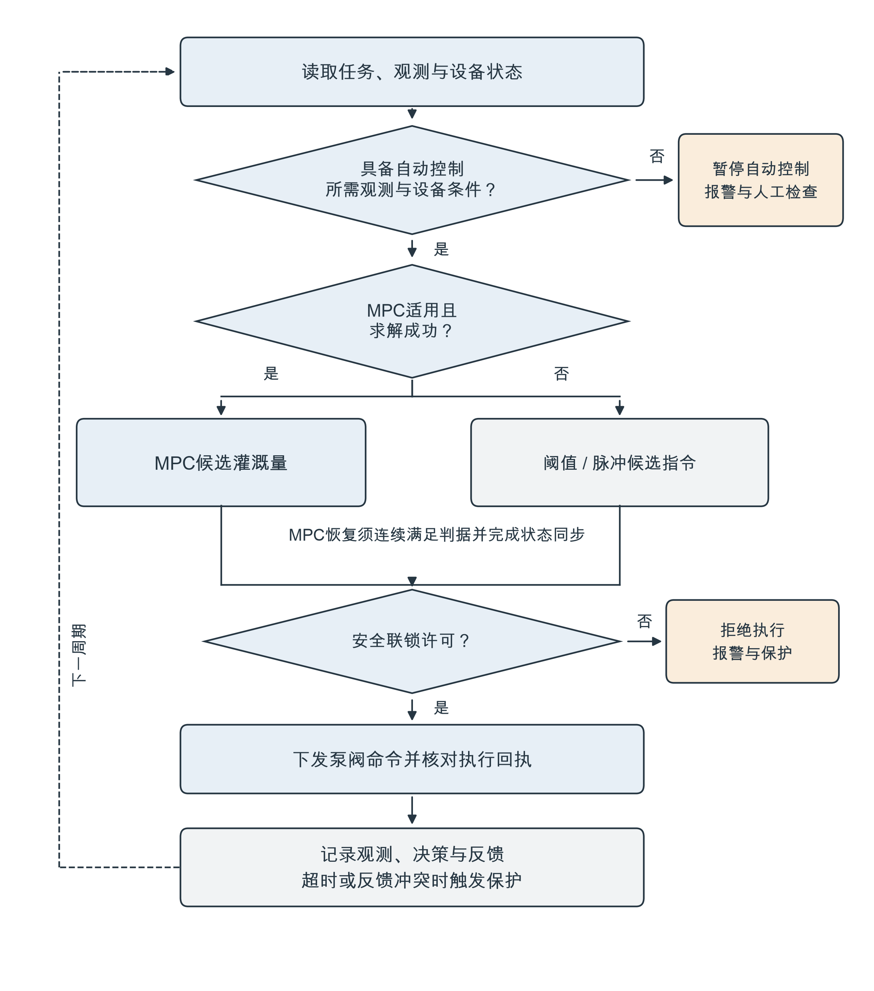
图2 灌溉决策与安全执行流程
4. 平台实现方法
Python负责根区模型、MPC、场景生成、故障注入、统计分析和科学绘图；Java Spring Boot负责用户与权限、任务编排、联锁、算法调用、命令状态机和反馈核对；MySQL保存棚室、分区、作物阶段、土壤参数、设备、传感数据、算法版本、任务、命令、报警、反馈和试验结果；Vue提供工作台、实时曲线、任务审核、报警处置和结果对比。MQTT承担现场遥测和命令反馈并遵循MQTT 3.1.1规范[36]，REST用于配置与查询。MATLAB仅在需要Simulink展示或数值交叉核验时使用，不构成正式流水线依赖。
平台分别设置在线控制和离线试验流程。在线控制使用已审核的算法与参数，完成数据读取、设备许可检查、命令下发、回执核对和失败重试。离线试验固定模型、随机种子、场景及评价指标，批量生成对照结果。两类流程共享数据结构，调试参数与现场参数隔离。本地RAG检索操作规程和历史案例，回答附带来源，不生成控制指令。
5. 试验设计与评价指标
设置强阈值/脉冲规则、基础MPC和候选异常处置策略，采用相同天气序列、初始含水率、参数扰动和随机种子成对比较。按烟雾试验、开发选择、参数冻结、独立确认和汇总报告推进，锁定评价结果不得反向调参。场景至少覆盖标称工况、持水参数偏差、ETc预测偏差、土壤水分传感偏置/漂移/缺测、流量衰减、阀门动作延迟、反馈冲突、网络中断和求解失败。
主要指标包括根区含水率平均绝对误差、低于/高于目标区间的时间比例、最大水分亏缺、总灌溉量、深层渗漏代理量、阀门动作次数、优化失败次数、降级次数和恢复时长；同时报告均值、标准差、最小成对差值和改善比例。没有完整生育期、重复小区、流量计量和产量测定时，不评价真实节水率、肥料利用率或增产率。
试验验证流程如图3所示。模型与规则基线校验后冻结协议和外部条件，开展成对对照并用独立场景确认；消融只用于解释候选机制，不以反复调参掩盖否定结果。各方法采用相同设备保护条件，单独记录联锁拒绝、模式切换与执行反馈。软件在环用于评价机制、性能权衡和失效边界；现场数据达到门槛后追加模型验证、数据回放、影子运行或低风险实体试验。
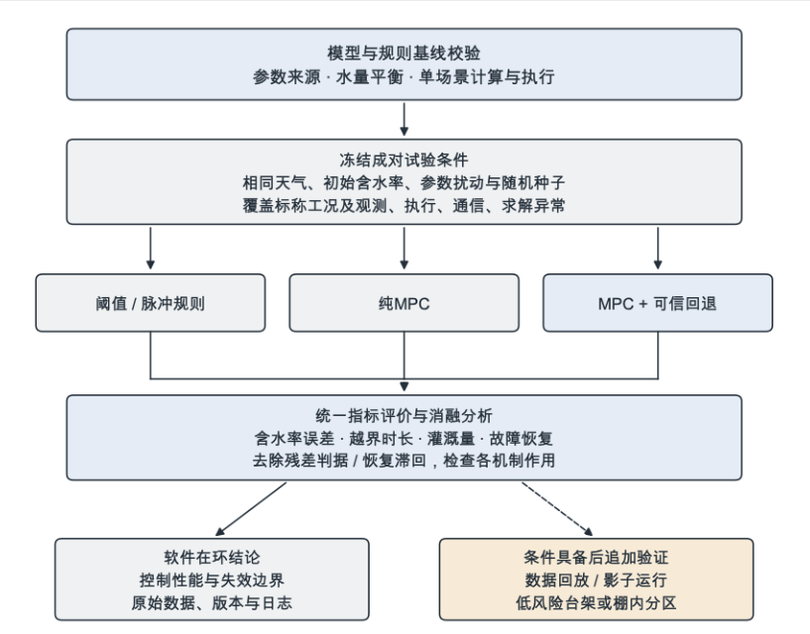
图3 分阶段试验验证流程
五、研究特色和创新之处
（1）将根区水分MPC作为智慧管控平台中的可替换算法模块，以任务编号关联数据版本、控制建议、联锁许可和执行反馈，实现算法结论与工程执行证据的统一追溯。
（2）在根区水分MPC评价中显式区分可核验参数区间与现场统计分布，通过参数来源登记、敏感性试验和后续实测辨识，限定红壤模型及控制结论的适用范围。
（3）以强规则为基线，采用预先登记、独立锁定场景和尾部风险指标评价MPC及异常处置候选，既报告可行条件，也保留安全失败、恢复死锁和投入—亏缺权衡等否定证据。
（4）在平台中设置相互隔离的在线控制与离线试验流程，共用任务和数据接口，支持现场任务编排、场景复现与算法对照，为台架和棚内验证提供统一的软件环境。
六、已具备的研究条件、可能遇到的困难及拟采取的解决方法
1. 已具备的研究条件
已形成Python根区水分仿真、强规则与区间MPC对照、冻结评价、异常注入和SQLite任务—命令—反馈审计原型，具备批量成对试验与可复现产物管理能力。前期果园水肥边云协同小论文形成了风险监督、冻结评价和MQTT轨迹核对方法，可迁移其研究流程；该论文尚未发表，其EC调控对象、参数和性能结果不作为本课题根区水分控制证据。现有根区结果均为仿真，已观察到灌水投入—水分亏缺权衡及回退策略安全失败，故本课题研究MPC适用性与失效边界，不预设算法成功。
研究者具备Java、Python、MATLAB、数据库和前端开发基础。Python可独立完成模型、控制、异常注入、统计与软件在环，Java、MySQL和Vue用于后续平台工程化。目前尚缺合作大棚连续实测数据、红壤参数、实体传感器接入和完整生育期试验；在补齐数据门槛前，论文结论限定为仿真机制和软件链路可行性。
2. 可能困难及解决方法
（1）缺少红壤与作物参数：优先选定一个合作棚和一种代表性作物，完成土壤取样、传感器校准、根区深度与灌水制度记录；取得数据前只保留参数符号和可核验区间。若对象为基质栽培，及时调整题名和模型。
（2）连续现场数据不足：先以公开气象数据和经核验区间完成软件在环；最低补数目标为两深度土壤水分、逐次灌水流量和棚内气象，至少获得3个完整湿干循环用于辨识、2个独立循环用于验证。随后开展数据回放和影子运行，不让未验证控制器直接操作肥液。
（3）传感器漂移和缺测：设置数据质量标记、量程/速率检查、人工采样对照和缺测保持时限；共同漂移无法在线辨识时转入规则控制或暂停自动灌溉，不把模型预测值当作无条件真值。
（4）泵阀与通信接口不确定：采用模拟设备和可替代负载完成命令—反馈测试，接口字段与现场协议解耦；后续按传感读取、单阀动作、流量闭环和分区任务的顺序逐级接入。
（5）MPC模型失配、求解超时或恢复失效：限制模型阶次和预测时域，离线检查可行域；设置求解时限、硬过湿约束和安全联锁。回退与恢复必须分别验证异常检测收益和闭环控制收益，未通过独立安全门则停留在仿真研究。
（6）平台开发与算法研究的进度协调：优先完成数据接入、任务管理、联锁、执行反馈和试验追溯。用户管理、报表和知识查询按运行需要配置，预留时间开展模型标定与控制对照试验。

七、研究进度及具体时间安排
起止日期 | 主要研究内容 | 预期结果
2026.09—2026.10 | 确定合作大棚、代表性作物、土壤栽培方式、监测点和执行设备；冻结研究边界。 | 需求规格、现场调查表、风险清单
2026.11—2027.01 | 完成平台总体架构、数据模型、接口协议和最小在线/离线工作流。 | 架构图、数据字典、接口文档、最小原型
2027.02—2027.04 | 采集或整理红壤参数与气象数据，完成土壤湿度传感器标定和根区水量平衡模型。 | 参数表、标定记录、模型与误差报告
2027.05—2027.07 | 实现阈值/脉冲强基线、根区水分MPC、约束和求解状态记录。 | 基线控制器、MPC代码、单元测试
2027.08—2027.10 | 设计并筛选异常处置候选，分析回退、恢复及安全失败边界。 | 候选状态机、异常场景集、边界与失败证据
2027.11—2028.01 | 完成Java—Python算法调用、MQTT遥测/命令反馈、报警联锁和Vue工作台集成。 | 可运行平台、部署说明、接口测试报告
2028.02—2028.03 | 开展冻结场景软件在环确认性试验；数据达标后增加模型验证、传感器回放或低风险台架试验。 | 原始数据、日志、统计汇总、失效案例
2028.04—2028.06 | 完成结果复核、论文撰写、预审修改、答辩材料和可复现实验包归档。 | 论文定稿、答辩PPT、代码与数据归档
八、主要参考文献（共36项，其中专著10本；中文文献12项）
[1] 中华人民共和国农业农村部. 关于大力发展智慧农业的指导意见[EB/OL]. 2024-10-25. https://www.moa.gov.cn/ztzl/zhnyzxd/gdlj/202411/P020241120580056183041.pdf.
[2] 国家市场监督管理总局, 国家标准化管理委员会. GB/T 43908—2024 水肥一体化设备[S]. 北京: 中国标准出版社, 2024. https://std.samr.gov.cn/gb/search/gbDetailed?id=173829859CFB1AA5E06397BE0A0AA311.
[3] 中华人民共和国住房和城乡建设部. GB/T 50485—2020 微灌工程技术标准[S]. 北京: 中国计划出版社, 2020. https://www.yzbzpt.cn/BzInfoDetail/9ff8b622-6c5a-467a-8873-94600350225d.
[4] 国家市场监督管理总局, 国家标准化管理委员会. GB/T 44985.2—2025 农业物联网通用技术要求 第2部分：设施园艺[S]. 北京: 中国标准出版社, 2025. https://std.samr.gov.cn/gb/search/gbDetailed?id=BW0y8PrL6qs%3D&mode=p.
[5] 黄昌勇, 徐建明. 土壤学[M]. 3版. 北京: 中国农业出版社, 2010. ISBN 978-7-109-14759-1. https://www.ccap.com.cn/upload/resources/file/2018/03/29/1522309081525.pdf.
[6] 张秀明, 陈芳, 江张军, 等. 温室作物水肥一体化智能调控系统研究进展与展望[J]. 农业工程, 2026, 16(7): 57-63. DOI:10.19998/j.cnki.2095-1795.202603001.
[7] 夏文豪, 蒋媛, 王旭峰, 等. 水肥一体化技术研究现状与发展动态[J]. 中国农机化学报, 2025, 46(3): 295-304. DOI:10.13733/j.jcam.issn.2095-5553.2025.03.042.
[8] 张宝峰, 陈枭, 朱均超, 等. 基于物联网的水肥一体化系统设计与试验[J]. 中国农机化学报, 2021, 42(3): 98-104. DOI:10.13733/j.jcam.issn.2095-5553.2021.03.014.
[9] 袁洪波, 李莉, 王俊衡, 等. 温室水肥一体化营养液调控装备设计与试验[J]. 农业工程学报, 2016, 32(8): 27-32. DOI:10.11975/j.issn.1002-6819.2016.08.004.
[10] 赵鹏飞, 王旭峰, 胡灿, 等. 智能温室水肥一体化装备设计与试验[J]. 农机化研究, 2022, 44(9): 224-228. DOI:10.13427/j.cnki.njyi.2022.09.028.
[11] 熊钦, 肖丽萍, 蔡金平, 等. 基于物联网的果园药水肥一体化控制系统设计与实现[J]. 中国农机化学报, 2023, 44(3): 73-81. DOI:10.13733/j.jcam.issn.2095-5553.2023.03.011.
[12] 冯倩, 尹义蕾, 王柳, 等. 基于作物表型的温室精准灌溉策略研究进展[J]. 节水灌溉, 2023(6): 34-40. DOI:10.12396/jsgg.2023073.
[13] SUN G, LI X, WANG X, et al. Design and testing of a nutrient mixing machine for greenhouse fertigation[J]. Engineering in Agriculture, Environment and Food, 2015, 8(2): 114-121. DOI:10.1016/j.eaef.2014.12.001.
[14] STEIDLE NETO A J, ZOLNIER S, DE CARVALHO LOPES D. Development and evaluation of an automated system for fertigation control in soilless tomato production[J]. Computers and Electronics in Agriculture, 2014, 103: 17-25. DOI:10.1016/j.compag.2014.02.001.
[15] GONZÁLEZ PEREA R, MORENO M A, ORTEGA J F, et al. Dynamic simulation tool of fertigation in drip irrigation subunits[J]. Computers and Electronics in Agriculture, 2020, 173: 105434. DOI:10.1016/j.compag.2020.105434.
[16] ALLEN R G, PEREIRA L S, RAES D, SMITH M. Crop Evapotranspiration: Guidelines for Computing Crop Water Requirements[M]. Rome: FAO, 1998. ISBN 92-5-104219-5. https://www.fao.org/4/x0490e/x0490e00.htm.
[17] KELLER J, BLIESNER R D. Sprinkle and Trickle Irrigation[M]. New York: Van Nostrand Reinhold, 1990. DOI:10.1007/978-1-4757-1425-8.
[18] LAMM F R, AYARS J E, NAKAYAMA F S, eds. Microirrigation for Crop Production: Design, Operation, and Management[M]. Amsterdam: Elsevier, 2006. ISBN 978-0-444-50607-8. https://www.ars.usda.gov/research/publications/publication/?seqNo115=197482.
[19] NAKAYAMA F S, BUCKS D A, eds. Trickle Irrigation for Crop Production: Design, Operation and Management[M]. Amsterdam: Elsevier, 1986. ISBN 978-0-444-42615-4. https://books.google.com/books/about/Trickle_Irrigation_for_Crop_Production.html?id=K4sdAQAAMAAJ.
[20] HILLEL D. Environmental Soil Physics: Fundamentals, Applications, and Environmental Considerations[M]. San Diego: Academic Press, 1998. ISBN 978-0-12-348525-0. https://www.educate.elsevier.com/book/details/9780123485250.
[21] JURY W A, HORTON R. Soil Physics[M]. 6th ed. Hoboken: Wiley, 2004. ISBN 978-0-471-05965-3. https://books.google.com/books/about/Soil_Physics.html?id=E5HZDwAAQBAJ.
[22] KIRKHAM M B. Principles of Soil and Plant Water Relations[M]. 2nd ed. Amsterdam: Elsevier, 2014. ISBN 978-0-12-420022-7. https://shop.elsevier.com/books/principles-of-soil-and-plant-water-relations/kirkham/978-0-12-420022-7.
[23] CAMACHO E F, BORDONS C. Model Predictive Control[M]. 2nd ed. London: Springer, 2007. DOI:10.1007/978-0-85729-398-5.
[24] BWAMBALE E, ABAGALE F K, ANORNU G K. Data-driven model predictive control for precision irrigation management[J]. Smart Agricultural Technology, 2023, 3: 100074. DOI:10.1016/j.atech.2022.100074.
[25] MCCARTHY A C, HANCOCK N H, RAINE S R. Simulation of irrigation control strategies for cotton using model predictive control within the VARIwise simulation framework[J]. Computers and Electronics in Agriculture, 2014, 101: 135-147. DOI:10.1016/j.compag.2013.12.004.
[26] LOZOYA C, MENDOZA C, AGUILAR A, et al. Sensor-based model driven control strategy for precision irrigation[J]. Journal of Sensors, 2016, 2016: 9784071, 1-12. DOI:10.1155/2016/9784071.
[27] KASSING R, DE SCHUTTER B, ABRAHAM E. Optimal control for precision irrigation of a large-scale plantation[J]. Water Resources Research, 2020, 56(10): e2019WR026989. DOI:10.1029/2019WR026989.
[28] SHI W, CAO J, ZHANG Q, et al. Edge computing: Vision and challenges[J]. IEEE Internet of Things Journal, 2016, 3(5): 637-646. DOI:10.1109/JIOT.2016.2579198.
[29] HESPANHA J P, NAGHSHTABRIZI P, XU Y. A survey of recent results in networked control systems[J]. Proceedings of the IEEE, 2007, 95(1): 138-162. DOI:10.1109/JPROC.2006.887288.
[30] MA Y, LU C, SINOPOLI B, et al. Exploring edge computing for multitier industrial control[J]. IEEE Transactions on Computer-Aided Design of Integrated Circuits and Systems, 2020, 39(11): 3506-3518. DOI:10.1109/TCAD.2020.3012648.
[31] ISERMANN R. Fault-Diagnosis Systems: An Introduction from Fault Detection to Fault Tolerance[M]. Berlin: Springer, 2006. DOI:10.1007/3-540-30368-5.
[32] ISERMANN R. Model-based fault-detection and diagnosis—status and applications[J]. Annual Reviews in Control, 2005, 29(1): 71-85. DOI:10.1016/j.arcontrol.2004.12.002.
[33] HWANG I, KIM S, KIM Y, et al. A survey of fault detection, isolation, and reconfiguration methods[J]. IEEE Transactions on Control Systems Technology, 2010, 18(3): 636-653. DOI:10.1109/TCST.2009.2026285.
[34] YETENDJE A, DE DONÁ J A, SERON M M. Multisensor fusion fault tolerant control[J]. Automatica, 2011, 47(7): 1461-1466. DOI:10.1016/j.automatica.2011.02.024.
[35] ZACCARIAN L, TEEL A R. The L2 (l2) bumpless transfer problem for linear plants: Its definition and solution[J]. Automatica, 2005, 41(7): 1273-1280. DOI:10.1016/j.automatica.2005.02.003.
[36] OASIS. MQTT Version 3.1.1[S/OL]. 2014. https://docs.oasis-open.org/mqtt/mqtt/v3.1.1/mqtt-v3.1.1.html.
九、论文详细提纲
第1章 绪论：工程背景、国内外现状、问题定义、研究内容和技术路线。
第2章 红壤设施大棚水肥管控需求与平台总体设计：场景边界、功能需求、系统架构、数据模型和安全边界。
第3章 红壤根区水分模型与参数辨识：水量平衡、参数来源、传感器标定、模型校验和不确定性分析。
第4章 根区水分MPC适用性与异常边界：强规则基线、MPC目标与约束、冻结评价、异常处置候选和失效分析。
第5章 水肥智能管控平台设计与实现：Python算法服务、Java任务与联锁、MySQL追溯、Vue工作台及MQTT/REST接口。
第6章 软件在环与系统验证：冻结协议、正常及异常场景、对照试验、统计结果和失效案例。
第7章 条件验证与工程适用性分析：数据回放或台架/棚内试验、执行偏差、部署成本和应用边界。
第8章 结论与展望：研究成果、限制条件和后续现场试验方向。

校内导师意见

导师签字：
年 月 日
校外导师意见

导师签字：
年 月 日

开题专家组审查意见

专家组组长签字（签章）：
年 月 日
学院（中心）审查意见

公 章
年 月 日

